Resolución del Pleno del Instituto de Transparencia, Acceso a la Información Pública y Protección de Datos Personales del Estado de México y Municipios, con domicilio en Metepec, Estado de México, a siete de septiembre de dos mil veintidós.
VISTO el expediente electrónico formado con motivo del recurso de revisión número 12750/INFOEM/IP/RR/2022, interpuesto por un particular, en lo sucesivo El Recurrente, en contra de la respuesta del Ayuntamiento de Coacalco de Berriozábal, en lo subsecuente El Sujeto Obligado, se procede a dictar la presente resolución.

A N T E C E D E N T E S D E L A S U N T O
PRIMERO. De la Solicitud de Información.
Con fecha diez de junio de dos mil veintidós, El Recurrente, presentó a través del Sistema de Acceso a la Información Mexiquense (SAIMEX) ante El Sujeto Obligado, solicitud de acceso a la información pública, registrada bajo el número de expediente 00226/COACALCO/IP/2022, mediante la cual solicitó información en el tenor siguiente:
“copia de las actas de sesión del comité de transparencia a la fecha,” (Sic)
Modalidad de entrega: A través del SAIMEX.

SEGUNDO. De la prórroga del Sujeto Obligado.
De las constancias que obran en el expediente electrónico del SAIMEX, se advierte que en fecha uno de julio de dos mil veintidós, El Sujeto Obligado solicitó prórroga de siete días para recabar la información solicitada y dar cumplimiento a lo requerido por El Recurrente, advirtiendo que dicha prórroga no cumple con lo establecido en el artículo 49, fracción II, así como en el artículo 163 segundo párrafo, de la Ley de Transparencia y Acceso a la Información Pública del Estado de México y Municipios.

TERCERO. De la respuesta del Sujeto Obligado.
En el expediente electrónico SAIMEX, se aprecia que el doce de julio de los corrientes, El Sujeto Obligado dio respuesta a la solicitud de información en los siguientes términos:
“En respuesta a la solicitud recibida, nos permitimos hacer de su conocimiento que con fundamento en el artículo 53, Fracciones: II, V y VI de la Ley de Transparencia y Acceso a la Información Pública del Estado de México y Municipios, le contestamos que:
Con fundamento en el articulo 53 Fracción II y 163 de la Ley de Transparencia y Acceso a la Información Pública del Estado de México y Municipios, se da respuesta a la presente solicitud con el oficio que emite la Unidad de Transparencia cumpliendo en tiempo y forma con lo solicitado” (Sic)
A mayor abundamiento, se advierte que El Sujeto Obligado adjuntó el documento electrónico “CONTESTACION UT_0001.pdf”, mismo que se tiene por reproducido en virtud de que será materia de análisis en el considerando respectivo.

CUARTO. Del recurso de revisión.
Inconforme con la respuesta por El Sujeto Obligado, El Recurrente interpuso recurso de revisión, en fecha quince de julio del presente, el cual fue registrado con el expediente número 12750/INFOEM/IP/RR/2022, en el cual arguye las siguientes manifestaciones:
Acto Impugnado:
“No entregaron la información que les fue solicitada” (Sic)
Razones o Motivos de Inconformidad:
“No hay información en la liga que indican” (Sic)

QUINTO. Del turno del recurso de revisión.
Medio de impugnación que le fue turnado al Comisionado Presidente José Martínez Vilchis, por medio del sistema electrónico en términos del arábigo 185 fracción I de la Ley de Transparencia y Acceso a la información Pública del Estado de México y Municipios, del cual recayó acuerdo de admisión en fecha dos de agosto de los corrientes, determinándose en él, un plazo de siete días para que las partes manifestaran lo que a su derecho corresponda en términos del numeral ya citado.

SEXTO. De la etapa de instrucción.
Así, en la etapa de instrucción, de las constancias que obran en el expediente electrónico del recurso de revisión se advierte que El Sujeto Obligado rindió su informe justificado en fecha ocho de agosto de dos mil veintidós, mismo que se puso a la vista el quince de agosto del presente.

Por lo cual se decretó cierre de instrucción con fecha diecinueve de agosto de dos mil veintidós, en términos del artículo 185 Fracción VI de la Ley de Transparencia y Acceso a la Información Pública del Estado de México y Municipios, iniciando el término legal para dictar resolución definitiva del asunto.

C O N S I D E R A N D O
PRIMERO. De la competencia.
Este Instituto de Transparencia, Acceso a la Información Pública y Protección de Datos Personales del Estado de México, es competente para conocer y resolver el presente recurso de revisión interpuesto por la parte recurrente conforme a lo dispuesto en los artículos 1, párrafos segundo y tercero, 6, apartado A, fracción IV de la Constitución Política de los Estados Unidos Mexicanos; 5, párrafos trigésimo, trigésimo primero y trigésimo segundo, fracciones IV y V, de la Constitución Política del Estado Libre y Soberano de México; artículos 1, 2 fracción II, 13, 29, 36 fracciones I y II, 176, 178, 179, 181 párrafo tercero y 185 de la Ley de Transparencia y Acceso a la Información Pública del Estado de México y Municipios; y 10, 7, 9 fracciones I y XXIV, y 11 del Reglamento Interior del Instituto de Transparencia, Acceso a la Información Pública y Protección de Datos Personales del Estado de México y Municipios.

SEGUNDO. Sobre los alcances del recurso de revisión.
Derivado de la impugnación realizada, es preciso e importante señalar que el recurso de revisión inmerso en la Ley de Transparencia vigente en la entidad, tiene el fin y alcance que señalan los numerales 176, 179, 181 párrafo cuarto, 194 y 195 y demás aplicables de la Ley de Transparencia y Acceso a la Información Pública del Estado de México y Municipios vigente, el cual será analizado conforme a las actuaciones que obren en los expedientes electrónicos, con la finalidad de reparar cualquier posible afectación al derecho de acceso a la información pública y garantizando el principio rector de máxima publicidad.

TERCERO. Cuestiones de previo y especial pronunciamiento.
El Recurso de Revisión en estudio contiene los elementos normativos de validez exigidos en la Ley de Transparencia y Acceso a la Información Pública del Estado de México y Municipios, establecidos en el artículo 180 que enuncia:
“Artículo 180. El recurso de revisión contendrá:
I. El sujeto obligado ante la cual se presentó la solicitud;
II. El nombre del solicitante que recurre o de su representante y, en su caso, del tercero interesado, así como la dirección o medio que señale para recibir notificaciones;
III. El número de folio de respuesta de la solicitud de acceso;
IV. La fecha en que fue notificada la respuesta al solicitante o tuvo conocimiento del acto reclamado, o de presentación de la solicitud, en caso de falta de respuesta;
V. El acto que se recurre;
VI. Las razones o motivos de inconformidad;
VII. La copia de la respuesta que se impugna y, en su caso, de la notificación correspondiente, en el caso de respuesta de la solicitud; y
VIII. Firma del recurrente, en su caso, cuando se presente por escrito, requisito sin el cual se dará trámite al recurso.
Adicionalmente, se podrán anexar las pruebas y demás elementos que considere procedentes someter a juicio del Instituto.
En ningún caso será necesario que el particular ratifique el recurso de revisión interpuesto.
En caso de que el recurso se interponga de manera electrónica no será indispensable que contengan los requisitos establecidos en las fracciones II, IV, VII y VIII.” [Sic]

Cabe señalar que El Recurrente ejerció de manera anónima su derecho de acceso a la información pública, sin embargo, no es motivo para desechar las solicitudes de acceso a la información pública conforme a lo previsto en el artículo 155, penúltimo párrafo de la Ley de Transparencia y Acceso a la Información Pública del Estado de México y Municipios que señala lo siguiente:
“Las solicitudes anónimas, con nombre incompleto o seudónimo serán procedentes para su trámite por parte del sujeto obligado ante quien se presente. No podrá requerirse información adicional con motivo del nombre proporcionado por el solicitante.” [Sic]

Robusteciendo lo anterior se encuentra lo dispuesto en los artículos 6, Apartado A, fracciones III y IV de la Constitución Política de los Estados Unidos Mexicanos y 5 párrafos vigésimo, vigésimo primero y vigésimo segundo, de la Constitución Política del Estado Libre y Soberano de México, se establece lo siguiente:
Constitución Política de los Estados Unidos Mexicanos
“Artículo 6°.- La manifestación de las ideas no será objeto de ninguna inquisición judicial o administrativa, sino en el caso de que ataque a la moral, la vida privada o los derechos de terceros, provoque algún delito, o perturbe el orden público; el derecho de réplica será ejercido en los términos dispuestos por la ley. El derecho a la información será garantizado por el Estado.
(…)
Para efectos de lo dispuesto en el presente artículo se observará lo siguiente:
A. Para el ejercicio del derecho de acceso a la información, la Federación, los Estados y el Distrito Federal, en el ámbito de sus respectivas competencias, se regirán por los siguientes principios y bases:
(…)
III. Toda persona, sin necesidad de acreditar interés alguno o justificar su utilización, tendrá acceso gratuito a la información pública, a sus datos personales o a la rectificación de éstos.
IV. Se establecerán mecanismos de acceso a la información y procedimientos de revisión expeditos que se sustanciarán ante los organismos autónomos especializados e imparciales que establece esta Constitución.” [Sic]
Constitución Política del Estado Libre y Soberano de México
“Artículo 5.- En el Estado de México todas las personas gozarán de los derechos humanos reconocidos en la Constitución Política de los Estados Unidos Mexicanos, en los tratados internacionales en los que el Estado mexicano sea parte, en esta Constitución y en las leyes que de ésta emanen, por lo que gozarán de las garantías para su protección, las cuales no podrán restringirse ni suspenderse salvo en los casos y bajo las condiciones que la Constitución Política de los Estados Unidos Mexicanos establece.
(…)
Toda persona en el Estado de México, tiene derecho al libre acceso a la información plural y oportuna, así como a buscar recibir y difundir información e ideas de toda índole por cualquier medio de expresión.
(…)
El derecho a la información será garantizado por el Estado. La ley establecerá las previsiones que permitan asegurar la protección, el respeto y la difusión de este derecho.
Para garantizar el ejercicio del derecho de transparencia, acceso a la información pública y protección de datos personales, los poderes públicos y los organismos autónomos, transparentarán sus acciones, en términos de las disposiciones aplicables, la información será oportuna, clara, veraz y de fácil acceso. Este derecho se regirá por los principios y bases siguientes:
(..)
III. Toda persona, sin necesidad de acreditar interés alguno o justificar su utilización, tendrá acceso gratuito a la información pública, a sus datos personales o a la rectificación de éstos;
IV. Se establecerán mecanismos de acceso a la información y procedimientos de revisión expeditos que se sustanciarán ante el organismo autónomo especializado e imparcial que establece esta Constitución.
(…)
VIII. El Estado contará con un organismo autónomo, especializado, imparcial, colegiado, con personalidad jurídica y patrimonio propio, con plena autonomía técnica y de gestión, con capacidad para decidir sobre el ejercicio de su presupuesto y determinar su organización interna, responsable de garantizar el cumplimiento del derecho de transparencia, acceso a la información pública y a la protección de datos personales en posesión de los sujetos obligados en los términos que establezca la ley. (…)” [Sic]

Por otra parte, del contenido del artículo 1 de la Constitución Política de los Estados Unidos Mexicanos, se destaca lo siguiente:
“Artículo 1o. En los Estados Unidos Mexicanos todas las personas gozarán de los derechos humanos reconocidos en esta Constitución y en los tratados internacionales de los que el Estado Mexicano sea parte, así como de las garantías para su protección, cuyo ejercicio no podrá restringirse ni suspenderse, salvo en los casos y bajo las condiciones que esta Constitución establece.
Las normas relativas a los derechos humanos se interpretarán de conformidad con esta Constitución y con los tratados internacionales de la materia favoreciendo en todo tiempo a las personas la protección más amplia.
Todas las autoridades, en el ámbito de sus competencias, tienen la obligación de promover, respetar, proteger y garantizar los derechos humanos de conformidad con los principios de universalidad, interdependencia, indivisibilidad y progresividad. En consecuencia, el Estado deberá prevenir, investigar, sancionar y reparar las violaciones a los derechos humanos, en los términos que establezca la ley.” [Sic]

Por lo cual, de una interpretación sistemática, conforme y progresiva del derecho humano de acceso a la información pública se aprecia que toda persona, sin necesidad de acreditar interés alguno o justificar su utilización, deberá tener acceso a la información pública, es decir, dicho derecho fundamental exime a quien lo ejerce, de acreditar su legitimación en la causa o su interés en el asunto, lo que permite la posibilidad de que, incluso, la solicitud de acceso a la información pueda ser anónima o no contener un nombre que identifique al solicitante o que permita tener certeza sobre su identidad. En conclusión, se cubrieron los requisitos de procedencia y procedibilidad y conforme a las constancias que obran en el expediente.

CUARTO. Estudio y resolución del asunto
El análisis del presente recurso, se basará en el contenido íntegro de las actuaciones que obran en el expediente electrónico, para así estar en posibilidad este Órgano Colegiado de dictar el fallo correspondiente conforme a derecho, tomando en consideración los elementos aportados por las partes y respetando en todo momento al principio de máxima publicidad consagrado en nuestra Constitución Federal, Local y demás leyes aplicables en la materia, así como en los tratados internacionales en los que el Estado Mexicano sea parte, en concordancia con el párrafo tercero del artículo 1 de la Constitución Federal y el diverso 8 de la Ley de Transparencia local.
En este tenor, es necesario subrayar que el derecho de acceso a la información pública, implica que cualquier persona conozca la información contenida en los documentos que se encuentren en los archivos de los sujetos obligados, conforme a los artículos 4, 12, 24 último párrafo y 160 de la Ley local en la materia, que a la letra citan:
“Artículo 4. El derecho humano de acceso a la información pública es la prerrogativa de las personas para buscar, difundir, investigar, recabar, recibir y solicitar información pública, sin necesidad de acreditar personalidad ni interés jurídico.
Toda la información generada, obtenida, adquirida, transformada, administrada o en posesión de los sujetos obligados es pública y accesible de manera permanente a cualquier persona, en los términos y condiciones que se establezcan en los tratados internacionales de los que el Estado mexicano sea parte, en la Ley General, la presente Ley y demás disposiciones de la materia, privilegiando el principio de máxima publicidad de la información. Solo podrá ser clasificada excepcionalmente como reservada temporalmente por razones de interés público, en los términos de las causas legítimas y estrictamente necesarias previstas por esta Ley.
Los sujetos obligados deben poner en práctica, políticas y programas de acceso a la información que se apeguen a criterios de publicidad, veracidad, oportunidad, precisión y suficiencia en beneficio de los solicitantes.
Artículo 12. Quienes generen, recopilen, administren, manejen, procesen, archiven o conserven información pública serán responsables de la misma en los términos de las disposiciones jurídicas aplicables.
Los sujetos obligados sólo proporcionarán la información pública que se les requiera y que obre en sus archivos y en el estado en que ésta se encuentre. La obligación de proporcionar información no comprende el procesamiento de la misma, ni el presentarla conforme al interés del solicitante; no estarán obligados a generarla, resumirla, efectuar cálculos o practicar investigaciones.
(…)
Artículo 24.
(…)
Los sujetos obligados solo proporcionarán la información pública que generen, administren o posean en el ejercicio de sus atribuciones.”
(…)
Artículo 160. Los sujetos obligados deberán otorgar acceso a los documentos que se encuentren en sus archivos o que estén obligados a documentar de acuerdo con sus facultades, competencias o funciones en el formato que el solicitante manifieste, de entre aquellos formatos existentes, conforme a las características físicas de la información o del lugar donde se encuentre así lo permita.
En caso que la información solicitada consista en bases de datos se deberá privilegiar la entrega de la misma en formatos abiertos.”[Sic]
Así que la obligación de los Sujetos Obligados de dar acceso a la información pública que generen, administren o posean, se tendrá por cumplida cuando el solicitante tenga a su disposición la información requerida, o cuando realice la consulta de la misma en el lugar que ésta se localice, de acuerdo a lo señalado por el artículo 166 de la Ley local en la materia, que se reproduce de la siguiente forma:
“Artículo 166. La obligación de acceso a la información pública se tendrá por cumplida cuando el solicitante tenga a su disposición la información requerida, o cuando realice la consulta de la misma en el lugar en el que ésta se localice.” [Sic]

Una vez sentado lo anterior, en una aproximación inicial, es procedente mencionar que mediante la solicitud de información 00226/COACALCO/IP/2022 fue formulado un requerimiento respecto del cual fue señalado como elemento temporal” a la fecha”, luego entonces se desprende que el elemento temporal no se fijo de manera diligente, al no señalar un parámetro de inicio respecto de búsqueda de la información. Debiendo de ser delimitado del periodo comprendido del diez de junio de dos mil veintiuno al diez de junio de dos mil veintidós.
Robustece lo anterior el criterio 3/19 emitido por el Instituto Nacional de Transparencia, Acceso a la Información y Protección de Datos Personales, que dispone a la literalidad lo siguiente:
“PERIODO DE BÚSQUEDA DE LA INFORMACIÓN.
En el supuesto de que el particular no haya señalado el periodo respecto del cual requiere la información, o bien, de la solicitud presentada no se adviertan elementos que permitan identificarlo, deberá considerarse, para efectos de la búsqueda de la información, que el requerimiento se refiere al año inmediato anterior, contado a partir de la fecha en que se presentó la solicitud.
Resoluciones
RRA 0022/17. Instituto Mexicano de la Propiedad Industrial. 16 de febrero de 2017. Por unanimidad. Comisionado Ponente Francisco Javier Acuña Llamas.
http://consultas.ifai.org.mx/descargar.php?r=./pdf/resoluciones/2017/&a=RRA%2022.pdf
RRA 2536/17. Secretaría de Gobernación. 07 de junio de 2017. Por unanimidad. Comisionada Ponente Areli Cano Guadiana.
http://consultas.ifai.org.mx/descargar.php?r=./pdf/resoluciones/2017/&a=RRA%202536.pdf
RRA 3482/17. Secretaría de Comunicaciones y Transportes. 02 de agosto de 2017. Por unanimidad. Comisionado Ponente Oscar Mauricio Guerra Ford.
http://consultas.ifai.org.mx/descargar.php?r=./pdf/resoluciones/2017/&a=RRA%203482.pdf” [Sic]

Bajo estas líneas argumentativas, al retomar y delimitar el requerimiento formulado por el ahora Recurrente, de manera objetiva se precisa que versa en conocer la siguiente información:
- Actas de sesiones ordinarias y extraordinarias del Comité de Transparencia, del periodo comprendido del diez de junio de dos mil veintiuno al diez de junio de dos mil veintidós.

A mayor abundamiento, en alusión al requerimiento referido, sirven de sustento las siguientes imágenes ilustrativas, correspondientes al organigrama del Sujeto Obligado:
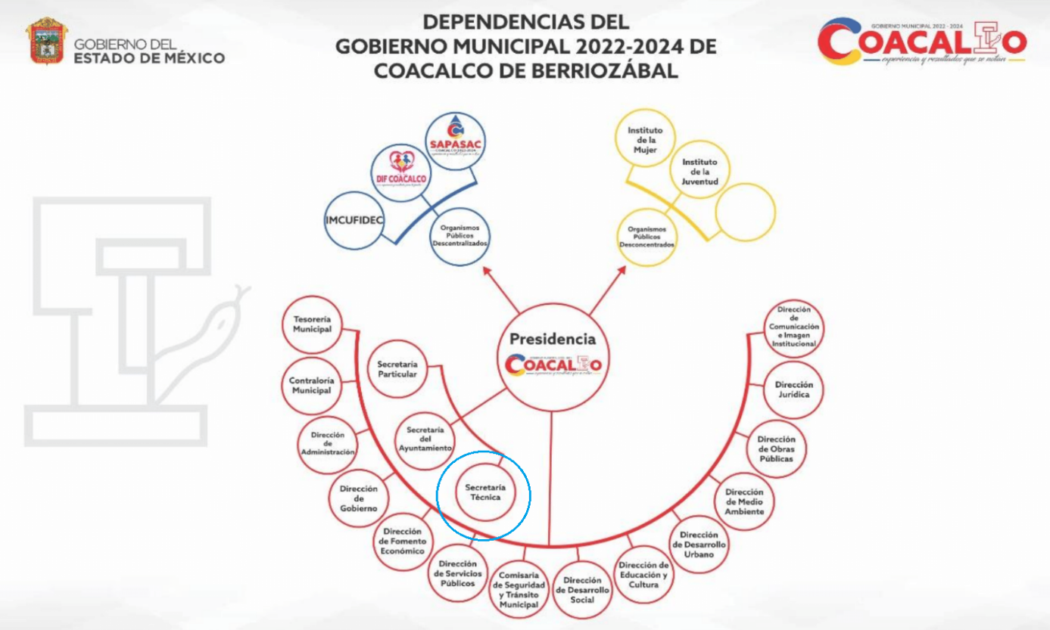


De lo expuesto con anterioridad, se desprende que El Sujeto Obligado se auxilia de diversas Direcciones, Subdirecciones, Departamentos y Unidades Administrativas para cumplir con sus fines y objetivos, resultando de nuestro más amplio interés la Unidad de Transparencia y Protección de Datos Personales, unidad administrativa dependiente de la Secretaría Técnica.
En virtud de lo anterior, para delimitar las fronteras competenciales de la unidad administrativa en cita, resulta oportuno traer a colación los artículos 24, fracción XII, 47, 92, fracción XLIII de la Ley de Transparencia y Acceso a la Información Pública del Estado de México y Municipios, porciones normativas que disponen a la literalidad lo siguiente:
“Artículo 24. Para el cumplimiento de los objetivos de esta Ley, los sujetos obligados deberán cumplir con las siguientes obligaciones, según corresponda, de acuerdo a su naturaleza:
XII. Publicar y mantener actualizada la información relativa a las obligaciones generales de transparencia previstas en la presente Ley o determinadas así por el Instituto, y en general aquella que sea de interés público;
(…)
Artículo 47. El Comité de Transparencia será la autoridad máxima al interior del sujeto obligado en materia del derecho de acceso a la información.
El Comité de Transparencia adoptará sus resoluciones por mayoría de votos. En caso de empate, la o el Presidente tendrá voto de calidad. A sus sesiones podrán asistir como invitados aquellos que sus integrantes consideren necesarios, quienes tendrán voz pero no voto.
El Comité se reunirá en sesión ordinaria o extraordinaria las veces que estime necesario. El tipo de sesión se precisará en la convocatoria emitida.
Los integrantes del Comité de Transparencia tendrán acceso a la información para determinar su clasificación, conforme a la normatividad aplicable previamente establecida por los sujetos obligados para el resguardo o salvaguarda de la información.
En las sesiones y trabajos del Comité, podrán participar como invitados permanentes, los representantes de las áreas que decida el Comité, y contará con derecho de voz, pero no voto.
Los titulares de las unidades administrativas que propongan la reserva, confidencialidad o declaren la inexistencia de información, acudirán a las sesiones de dicho Comité donde se discuta la propuesta correspondiente
Artículo 92. Los sujetos obligados deberán poner a disposición del público de manera permanente y actualizada de forma sencilla, precisa y entendible, en los respectivos medios electrónicos, de acuerdo con sus facultades, atribuciones, funciones u objeto social, según corresponda, la información, por lo menos, de los temas, documentos y políticas que a continuación se señalan:
XLIII. Las actas y resoluciones del Comité de Transparencia de los sujetos obligados;
(…)” (Sic)

Así la Ley de Transparencia y Acceso a la Información Pública del Estado de México y Municipios en el artículo 92 fracción XLIII, señala que la información solicitada respecto de actas y resoluciones del Comité de Transparencia se trata de una obligación de transparencia común, esto es, información que por su naturaleza es pública y que los sujetos obligados deben poner a disposición del público de manera permanente y por tanto deberán mantenerla actualizada.

Robustece lo anterior, las siguientes imágenes ilustrativas correspondientes a la tabla de aplicabilidad del Sujeto Obligado, sirven de sustento las siguientes imágenes ilustrativas:

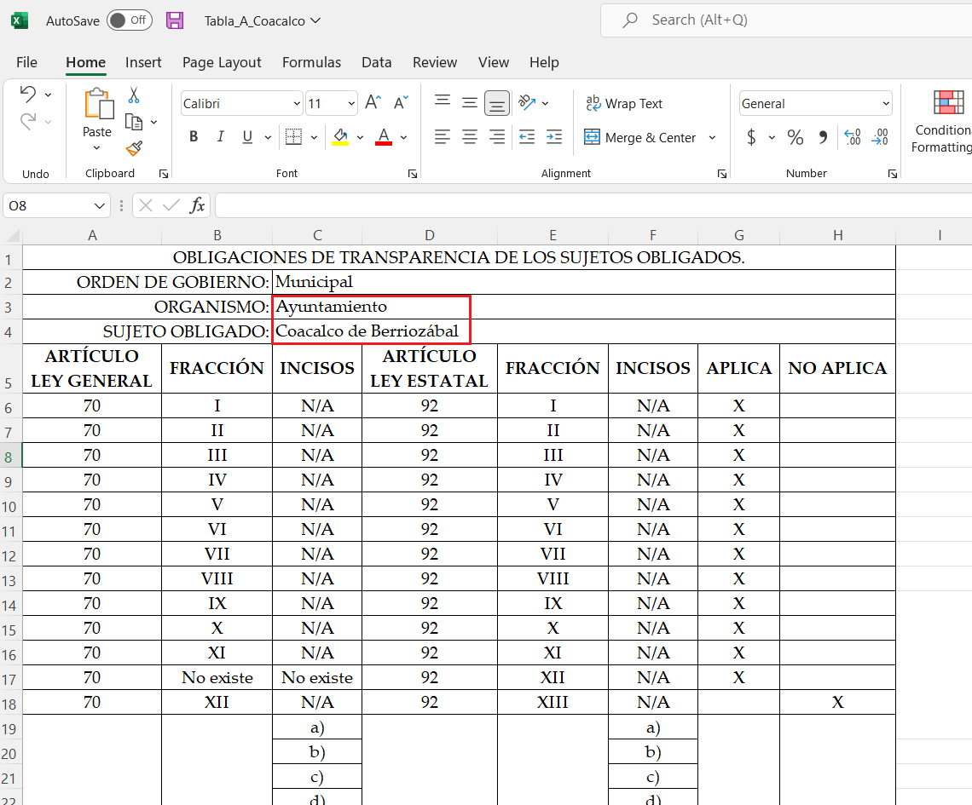
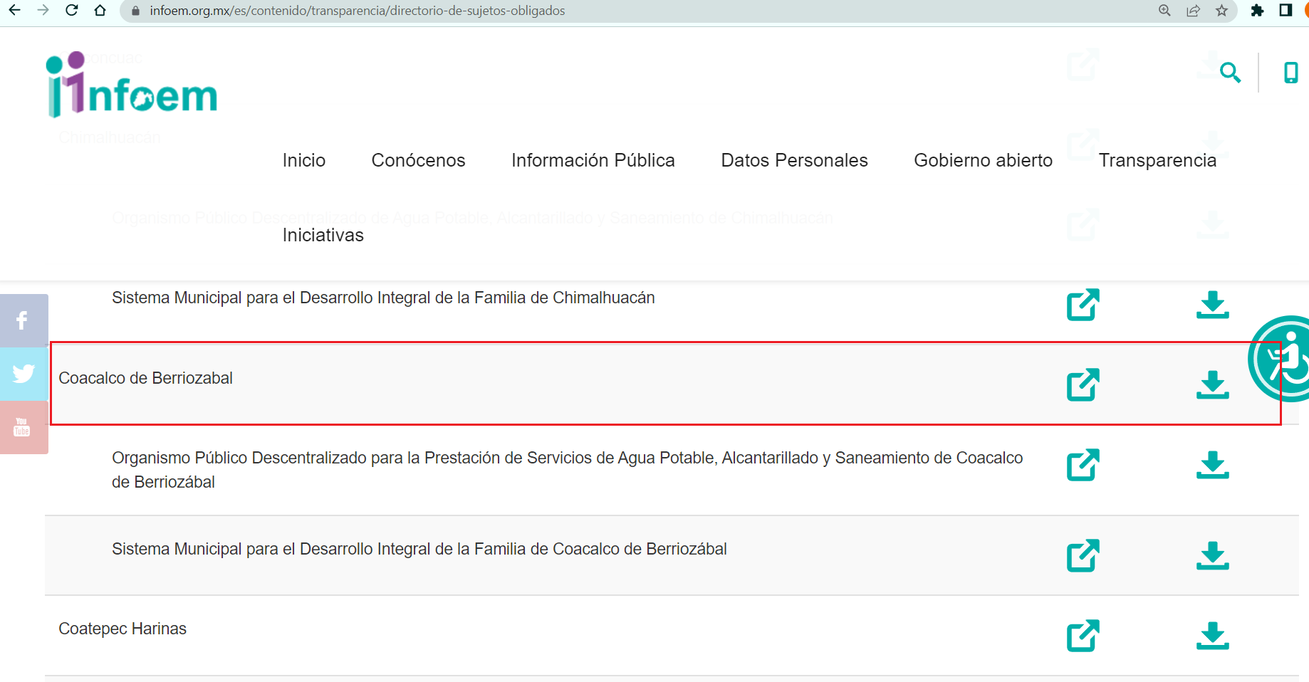
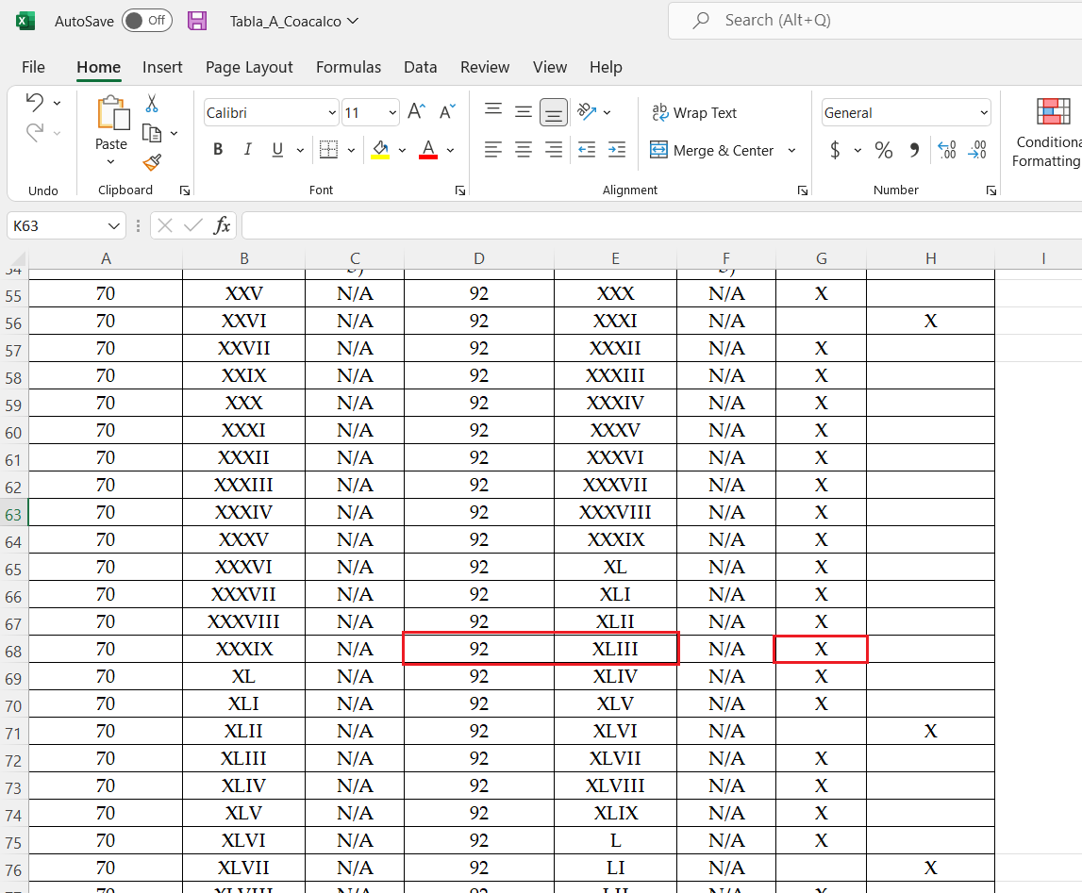

Con base en lo anteriormente expuesto, se arriba a la conclusión de que la información requerida es susceptible de ser generada, poseída y administrada por El Sujeto Obligado, en razón de las competencias reservadas. Asimismo, encuadra dentro de las fronteras conceptuales de las obligaciones de transparencia común.
Una vez sentado lo anterior, como se mencionó en el antecedente tercero El Sujeto Obligado rindió su respuesta, adjuntando para tal efecto lo siguiente:
- “CONTESTACION UT_0001.pdf”: Oficio número PM/UT/CAMG/848/2022 signado por el Titular de la Unidad de Transparencia y Protección de Datos Personales y dirigido al particular, de fecha ocho de julio de dos mil veintidós, en lo medular señala instrucciones claras y precisas para hacer consulta de la información en la plataforma de Información Pública de Oficio de los Sujetos Obligados del Estado de México y Municipios “IPOMEX”, proporcionando para tal efecto la siguiente liga electrónica:
https://www.ipomex.org.mx/ipo3/lgt/indice/coacalco.web

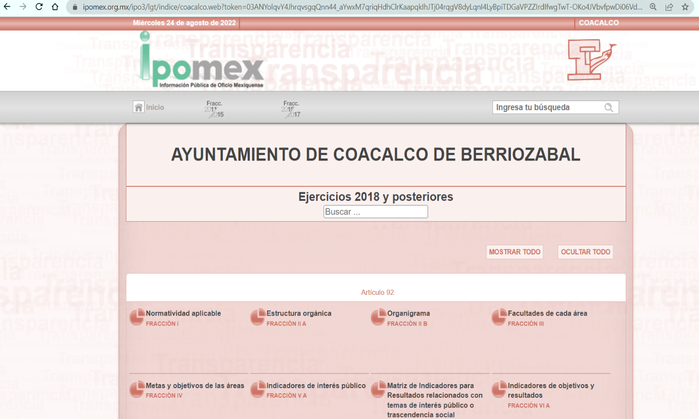
Bajo este contexto, con relación a la liga electrónica proporcionada por El Sujeto Obligado se advierte que refleja la siguiente información:

Bajo este contexto, si bien es cierto que El Sujeto Obligado proporcionó una liga electrónica que remite a la pagina principal de su portal IPOMEX, lo cierto también es que proporcionó instrucciones claras y precisas para acceder a la fracción XLIII A “Informe de sesiones del comité de transparencia”.
Luego con base en el portal IPOMEX del Sujeto Obligado se desprende lo siguiente:

2022
Registro | Número de sesión | Hipervínculo a la resolución | Observaciones | Cumple
001 | Vigésima Sesión Extraordinaria, 29 de junio de 2022. | Sí | N/A | Sí
002 | Décima Novena Sesión Extraordinaria, 23 de mayo de 2022. | Sí | N/A | Sí
003 | Décima Octava Sesión Extraordinaria, 18 de mayo de 2022. | Sí | N/A | Sí
004 | Décima Séptima Sesión Extraordinaria, 16 de mayo de 2022. | Sí | N/A | Sí
005 | Décima Sexta Sesión Extraordinaria, 16 de mayo de 2022. | Sí | N/A | Sí
006 | Décima Cuarta Sesión Extraordinaria, 9 de mayo de 2022. | Sí | N/A | Sí
007 | Décima Tercera Sesión Extraordinaria, 6 de mayo de 2022. | Sí | N/A | Sí
008 | Décima Segunda Sesión Extraordinaria, 2 de mayo de 2022. | Sí | N/A | Sí
009 | Décima Primera Sesión Extraordinaria, 18 de abril de 2022. | Sí | N/A | Sí
010 | Décima Sesión Extraordinaria, 5 de abril de 2022. | Sí | N/A | Sí
011 | Novena Sesión Ordinaria, 22 de marzo de 2022. | Sí | N/A | Sí
012 | Octava Sesión Extraordinaria, 11 de marzo de 2022. | Sí | N/A | Sí
013 | Séptima Sesión Extraordinaria, 10 de marzo de 2022. | Sí | N/A | Sí
014 | Quinta Sesión Extraordinaria, 28 de enero de 2022. | Sí | N/A | Sí
015 | Cuarta Sesión Extraordinaria, 25 de enero de 2022. | Sí | N/A | Sí
016 | Tercer Sesión Extraordinaria, 20 de enero de 2022. | Sí | N/A | Sí
017 | Segunda Sesión Extraordinaria, 14 de enero de 2022. | Sí | N/A | Sí
018 | Primera Sesión Extraordinaria, 10 de enero de 2022. | Sí | N/A | Sí
019 | Octava Sesión Ordinaria, 23 de junio de 2022 | Sí | N/A | Sí
020 | Séptima Sesión Ordinaria, 7 de junio de 2022 | Sí | N/A | Sí
021 | Sexta Sesión Ordinaria, 25 de mayo de 2022 | Sí | N/A | Sí
022 | Quinta Sesión Ordinaria, 26 de abril de 2022 | Sí | N/A | Sí
023 | Cuarta Sesión Ordinaria, 13 de abril de 2022 | Sí | N/A | Sí
024 | Tercera Sesión Ordinaria, 31 de marzo de 2022 | Sí | N/A | Sí
025 | Segunda Sesión Ordinaria, 1 de marzo de 2022. | Sí | N/A | Sí
026 | Primera Sesión Ordinaria | Sí | N/A | Sí
2021
001 | Se incluye la siguiente leyenda: “Dentro de los archivos físicos y electrónicos no se localizó la información que haya sido generada, transformada o recibida que permita actualizar la información correspondiente al cuarto trimestre de 2021.”
002 | Compila lo siguiente:  Primera Sesión Extraordinaria, 26 de enero de 2021  Segunda Sesión Extraordinaria, 9 de febrero de 2021  Tercera Sesión Extraordinaria, 19 de febrero de 2021  Cuarta Sesión Extraordinaria, 24 de febrero de 2021  Quinta Sesión Extraordinaria 4 de marzo de 2021.  Sexta Sesión Extraordinaria, 10 de marzo de 2021  Séptima Sesión Extraordinaria, 12 de abril de 2021  Octava Sesión Extraordinaria, 10 de mayo de 2021  Novena Sesión Extraordinaria, 1 de junio de 2021  Décima Sesión Extraordinaria, 9 de junio de 2021  Décima Primera Sesión Extraordinaria, 21 de junio de 2021 | Sí | Únicamente la Décima Primera Sesión Extraordinaria, de fecha 21 de junio de 2021, encuadra dentro de la temporalidad referida en la solicitud 00226/COACALCO/IP/2022 | Sí
003 | Compila las siguientes sesiones:  Segunda Sesión Ordinaria, 23 de febrero de 2021  Tercera Sesión Ordinaria, 5 de abril de 2021  Cuarta Sesión Ordinaria, 27 de abril de 2021  Quinta Sesión Ordinaria, 25 de mayo de 2021  Sexta Sesión Ordinaria, 29 de junio de 2021 | Sí | Únicamente la Sexta Sesión Ordinaria, 29 de junio de 2021, encuadra dentro de la temporalidad referida en la solicitud 00226/COACALCO/IP/2022 | Sí
004 | Acuerdo que emite el Comité de Transparencia, respecto de la clasificación parcial como confidencial de doce instrumentos jurídicos, durante el desarrollo de la Quinta Sesión Extraordinaria del 4 de marzo de 2021. | Sí | No resulta de interés para efectos de la solicitud 00226/COACALCO/IP/2022 | N/A
005 | Acuerdo que emite el Comité de Transparencia respecto de la propuesta de clasificación de información confidencial de 29 procesos de adjudicación de obra, durante el desarrollo de la Tercera Sesión Extraordinaria de fecha 19 de febrero de 2021. | Sí | No resulta de interés para efectos de la solicitud 00226/COACALCO/IP/2022 | N/A
006 | Acuerdo que emite el Comité de Transparencia respecto de la Declaratoria de Inexistencia propuesta por la Dirección de Administración respecto de licitaciones, durante el desarrollo de la Tercera Sesión Extraordinaria de fecha 19 de febrero de 2021 | Sí | No resulta de interés para efectos de la solicitud 00226/COACALCO/IP/2022 | N/A

De ahí que se arriben a las siguientes conclusiones:
- Que con relación al ejercicio 2022 resultan faltantes las Actas correspondientes a las Sesiones Extraordinarias Sexta y Décima Quinta.
- Que en el portal IPOMEX del Sujeto Obligado no se advierte información correspondiente al tercer trimestre del ejercicio 2021.
- Finalmente, con relación al cuarto trimestre del ejercicio 2021, en el portal IPOMEX se refleja la siguiente leyenda:
“Dentro de los archivos físicos y electrónicos no se localizó la información que haya sido generada, transformada o recibida que permita actualizar la información correspondiente al cuarto trimestre de 2021.”
No obstante lo anterior, en el Acta de la Primera Sesión Extraordinaria de 2021 se calendarizaron las sesiones ordinarias, sirve de sustento la siguiente imagen ilustrativa:

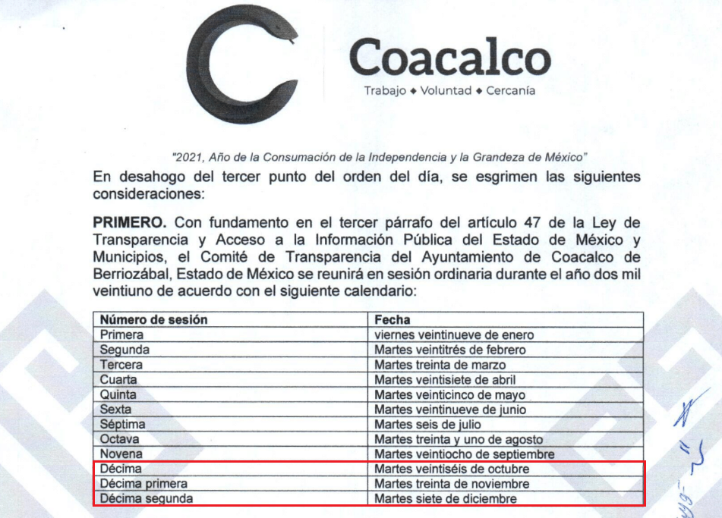
Luego entonces, se advierte existe una discrepancia entre el calendario de sesiones ordinarias correspondiente al ejercicio 2021 y el registro 001 de 2021 respecto de la fracción XLIII A “Informe de sesiones del comité de transparencia” del Portal IPOMEX del Sujeto Obligado, al reflejar la multicitada leyenda, pues conforme al Portal IPOMEX dichas sesiones no fueron celebradas. Precisando que éste Órgano Garante no cuenta con facultades para dudar de la veracidad.
Bajo este contexto, con fundamento en el numeral 19 de la Ley de Transparencia local, si el sujeto obligado, en el ejercicio de sus atribuciones, debía generar, poseer o administrar la información, pero ésta no se encuentra, el Comité de transparencia deberá emitir un acuerdo de inexistencia, debidamente fundado y motivado, en el que detalle las razones del por qué no obra en sus archivos. Al respecto, resulta aplicable el criterio 4/19 emitido por el Instituto Nacional de Transparencia, Acceso a la Información y Protección de Datos Personales, cuyo rubro y texto son los siguientes:
“PROPÓSITO DE LA DECLARACIÓN FORMAL DE INEXISTENCIA.
El propósito de que los Comités de Transparencia emitan una declaración que confirme la inexistencia de la información solicitada, es garantizar al solicitante que se realizaron las gestiones necesarias para la ubicación de la información de su interés; por lo cual, el acta en el que se haga constar esa declaración formal de inexistencia, debe contener los elementos suficientes para generar en los solicitantes la certeza del carácter exhaustivo de la búsqueda de lo solicitado.
Precedentes:
- Acceso a la información pública. RRA 4281/16 y 4288/16. Sesión del 01 de febrero de 2017. Votación por unanimidad. Sin votos disidentes o particulares. Petróleos Mexicanos Comisionada Ponente María Patricia Kurczyn Villalobos.
- Acceso a la información pública. RRA 2014/17. Sesión del 03 de mayo de 2017. Votación por unanimidad. Sin votos disidentes o particulares. Policía Federal. Comisionado Ponente Rosendoevgueni Monterrey Chepov.
- Acceso a la información pública. RRA 2536/17. Sesión del 07 de junio de 2017. Votación por unanimidad. Sin votos disidentes o particulares. Secretaría de Gobernación. Comisionada Ponente Areli Cano Guadiana.” (Sic)

En contraste, dicha leyenda atiende las sesiones extraordinarias correspondientes al cuarto trimestre del ejercicio 2021 al tratarse de hechos negativos. Al respecto, el Pleno del Órgano Garante local ha sostenido que, ante la presencia de un hecho negativo, resultaría innecesaria una declaratoria de inexistencia en términos de 19, 169 y 170 de la Ley de Transparencia y Acceso a la Información Pública del Estado de México y Municipios, y ante un hecho negativo resulta aplicable la siguiente tesis:
“HECHOS NEGATIVOS, NO SON SUSCEPTIBLES DE DEMOSTRACION.
Tratándose de un hecho negativo, el Juez no tiene por qué invocar prueba alguna de la que se desprenda, ya que es bien sabido que esta clase de hechos no son susceptibles de demostración.” [Sic]

Inconforme con la respuesta rendida por El Sujeto Obligado, El Recurrente interpuso recurso de revisión en fecha quince de julio, admitiéndose el dos de agosto, ambos de dos mil veintidós. Señalando como razones o motivos de inconformidad:
“No hay información en la liga que indican” [Sic]

Así las cosas, hasta aquí lo expuesto, resulta inconcuso que los motivos de inconformidad esgrimidos por el particular encuadran dentro del artículo 179, fracción I de la Ley de Transparencia y Acceso a la Información Pública del Estado de Mexico y Municipios, cuyo contenido literal es el siguiente:
“Artículo 179. El recurso de revisión es un medio de protección que la Ley otorga a los particulares, para hacer valer su derecho de acceso a la información pública, y procederá en contra de las siguientes causas:
I. La negativa a la información solicitada;
(…)” (Sic)

Por otra parte, como fue referido en el antecedente quinto, en fecha ocho de agosto de dos mil veintidós, El Sujeto Obligado rindió su informe justificado en los siguientes términos:
- “RR_12750_2022_0001.pdf”: Informe justificado signado por el Titular de Transparencia y dirigido al Comisionado Ponente, de fecha ocho de agosto de dos mil veintidós, en lo medular ratifica la respuesta primigenia.

Luego entonces, resulta procedente hacer entrega de la siguiente información:
- Actas de sesiones ordinarias del Comité de Transparencia, correspondientes al tercer trimestre del ejercicio dos mil veintiuno.
- Actas de sesiones extraordinarias del Comité de Transparencia, correspondientes al tercer trimestre del ejercicio dos mil veintiuno.
- Actas del Comité de Transparencia, correspondientes a la Sexta y Décima Quinta Sesiones Extraordinarias de dos mil veintidós.
- Acuerdo que emita el Comité de Transparencia por el cual se declare formalmente la inexistencia respecto de las Actas de sesiones ordinarias del Comité de Transparencia, correspondientes al cuarto trimestre del ejercicio dos mil veintiuno.

Finalmente, para el caso de no contar con actas de sesiones extraordinarias del Comité de Transparencia correspondientes al tercer trimestre bastará con que así lo manifieste en etapa de cumplimiento.

De la declaratoria de inexistencia
Declaratoria que deberá realizarse conforme a lo establecido en lo dispuesto por los artículos 19, 49 fracciones II y XIII, 169 y 170 de la Ley de Transparencia y Acceso a la Información Pública del Estado de México y Municipios, cuyo contenido es el siguiente:
“Artículo 19. Se presume que la información debe existir si se refiere a las facultades, competencias y funciones que los ordenamientos jurídicos aplicables otorgan a los sujetos obligados.
(…)
Si el sujeto obligado, en el ejercicio de sus atribuciones, debía generar, poseer o administrar la información, pero ésta no se encuentra, el Comité de transparencia deberá emitir un acuerdo de inexistencia, debidamente fundado y motivado, en el que detalle las razones del por qué no obra en sus archivos.
Artículo 49. Los Comités de Transparencia tendrán las siguientes atribuciones:
II. Confirmar, modificar o revocar las determinaciones que en materia de ampliación del plazo de respuesta, clasificación de la información y declaración de inexistencia o de incompetencia realicen los titulares de las áreas de los sujetos obligados;
XIII. Dictaminar las declaratorias de inexistencia de la información que les remitan las unidades administrativas y resolver en consecuencia;
Artículo 169. Cuando la información no se encuentre en los archivos del sujeto obligado, el Comité de Transparencia:
I. Analizará el caso y tomará las medidas necesarias para localizar la información;
II. Expedirá una resolución que confirme la inexistencia del documento;
III. Ordenará, siempre que sea materialmente posible, que se genere o se reponga la información en caso de que ésta tuviera que existir en la medida que deriva del ejercicio de sus facultades, competencias o funciones, o que previa acreditación de la imposibilidad de su generación, exponga de forma fundada y motivada, las razones por las cuales en el caso particular no ejerció dichas facultades, competencias o funciones, lo cual notificará al solicitante a través de la Unidad de Transparencia; y
IV. Notificará al órgano interno de control o equivalente del sujeto obligado quien, en su caso, deberá iniciar el procedimiento de responsabilidad administrativa que corresponda.
La Unidad de Transparencia deberá notificarlo al solicitante por escrito, en un plazo que no exceda de quince días hábiles contados a partir del día siguiente a la presentación de la solicitud.
Este plazo podrá ampliarse hasta por otros siete días hábiles, siempre que existan razones para ello, debiendo notificarse por escrito al solicitante.
Artículo 170. La resolución del Comité de Transparencia que confirme la inexistencia de la información solicitada contendrá los elementos mínimos que permitan al solicitante tener la certeza de que se utilizó un criterio de búsqueda exhaustivo, además de señalar las circunstancias de tiempo, modo y lugar que generaron la existencia en cuestión y señalará al servidor público responsable de contar con la misma.” [Sic]

Por otra parte, en observancia a lo anterior tiene aplicación lo establecido en los Lineamientos para la Recepción, Trámite y Resolución de las solicitudes de Acceso a la Información Pública, Acceso, Modificación, Sustitución, Rectificación o Supresión Parcial o Total de Datos Personales, así como de los recursos de revisión que deberán observar los sujetos obligados por la Ley de Transparencia y Acceso a la Información Pública del Estado de México y Municipios, en su numeral CUARENTA Y CUATRO, así como, CUARENTA Y CINCO.
Al respecto, es aplicable el Criterio 04/19 emitido por el Instituto Nacional de Transparencia, Acceso a la Información y Protección de Datos Personales, que a la letra estipula lo siguiente:
“PROPÓSITO DE LA DECLARACIÓN FORMAL DE INEXISTENCIA.
El propósito de que los Comités de Transparencia emitan una declaración que confirme la inexistencia de la información solicitada, es garantizar al solicitante que se realizaron las gestiones necesarias para la ubicación de la información de su interés; por lo cual, el acta en el que se haga constar esa declaración formal de inexistencia, debe contener los elementos suficientes para generar en los solicitantes la certeza del carácter exhaustivo de la búsqueda de lo solicitado.” [Sic]

De tal forma que, con el propósito de otorgarle certeza jurídica al Recurrente de que se realizaron las acciones necesarias durante la búsqueda exhaustiva y razonable de la información, sin que esta fuera localizada, resulta procedente ordenar la entrega del acuerdo en cita.

De la Versión Pública
No pasa desapercibido que la información podría contener información susceptible de clasificar, por lo cual, dicha información debe ser clasificada para no vulnerar un derecho intangible. Aunado a que de ser en caso de contar con otra información consistente en datos personales, deberá generarse una versión pública, tal excepción a la publicidad, atiende a la coexistencia de datos públicos e información que tenga el carácter de confidencial (datos personales) o reservada, por lo que debe privilegiarse el acceso a la información bajo el principio de máxima divulgación, empero sin violar el derecho a la protección de datos personales, cuyo fundamento legal aplicable se encuentra inmerso en los numerales de la Ley de la materia, que a la letra esgrimen:
“Artículo 3. Para los efectos de la presente Ley se entenderá por:
(…)
IX. Datos personales: La información concerniente a una persona, identificada o identificable según lo dispuesto por la Ley de Protección de Datos Personales del Estado de México;
(…)
XLV. Versión pública: Documento en el que se elimine, suprime o borra la información clasificada como reservada o confidencial para permitir su acceso.
Artículo 122. La clasificación es el proceso mediante el cual el sujeto obligado determina que la información en su poder actualiza alguno de los supuestos de reserva o confidencialidad, de conformidad con lo dispuesto en el presente título.
[…]
Artículo 132. La clasificación de la información se llevará a cabo en el momento en que:
[…]
II. Se determine mediante resolución de autoridad competente; o
(…)
Artículo 137. Cuando un mismo medio, impreso o electrónico, contenga información pública y reservada o confidencial, la Unidad de Transparencia para efectos de atender una solicitud de información, deberán elaborar una versión pública en la que se testen las partes o secciones clasificadas, indicando su contenido de manera genérica y fundando y motivando su clasificación.” [Sic]

Verbigracia, previo a poner a disposición la información correspondiente debe considerarse que tiene carácter de confidencial el Registro Federal de Contribuyentes (RFC) que no sean de proveedores, cuenta bancaria, la Clave Única de Registro de Población (CURP), domicilio particular, teléfono particular, el nombre de las personas físicas que no tengan la calidad de servidor público o aquellos que no reciban recursos públicos, entre otros considerados como datos personales en términos de la normatividad aplicable.
En cuanto al Registro Federal de Contribuyentes de las personas físicas constituye un dato personal, ya que para su obtención es necesario acreditar ante la autoridad fiscal previamente la identidad de la persona, su fecha de nacimiento, entre otros aspectos.
Ahora bien, las personas físicas tramitan su inscripción en el registro con el propósito de realizar —mediante esa clave de identificación— operaciones o actividades de naturaleza fiscal, la cual, les permite hacer identificable respecto de una situación fiscal determinada.
Lo anterior es compartido por el ahora Instituto Nacional de Transparencia, Acceso a la Información y Protección de Datos Personales (INAI), conforme al criterio 19/17, el cual es del tenor literal siguiente:
“REGISTRO FEDERAL DE CONTRIBUYENTES (RFC) DE PERSONAS FÍSICAS.
El RFC es una clave de carácter fiscal, única e irrepetible, que permite identificar al titular, su edad y fecha de nacimiento, por lo que es un dato personal de carácter confidencial.
Resoluciones:
RRA 0189/17. Morena. 08 de febrero de 2017. Por unanimidad. Comisionado Ponente Joel Salas Suárez.
RRA 0677/17. Universidad Nacional Autónoma de México. 08 de marzo de 2017. Por unanimidad. Comisionado Ponente Rosendoevgueni Monterrey Chepov.
RRA 1564/17. Tribunal Electoral del Poder Judicial de la Federación. 26 de abril de 2017. Por unanimidad. Comisionado Ponente Oscar Mauricio Guerra Ford.” [Sic]

Así, el RFC se vincula al nombre de su titular, permite identificar la edad de la persona, su fecha de nacimiento, así como su homoclave, la cual es única e irrepetible y determina justamente la identificación de dicha persona para efectos fiscales, por lo éste constituye un dato personal que concierne a una persona física identificada e identificable.
En cuanto a la Clave Única de Registro de Población (CURP) en virtud de que éste se integra por datos personales que únicamente le conciernen a un particular como son su fecha de nacimiento, su nombre, sus apellidos y su lugar de nacimiento; información que permite distinguirlo del resto de los habitantes, se considera que es de carácter confidencial.
Argumento que es compartido por el Instituto Nacional de Transparencia, Acceso a la Información y Protección de Datos Personales, conforme al criterio número 18/17 el cual refiere:
“CLAVE ÚNICA DE REGISTRO DE POBLACIÓN (CURP).
La Clave Única de Registro de Población se integra por datos personales que sólo conciernen al particular titular de la misma, como lo son su nombre, apellidos, fecha de nacimiento, lugar de nacimiento y sexo. Dichos datos, constituyen información que distingue plenamente a una persona física del resto de los habitantes del país, por lo que la CURP está considerada como información confidencial”.
Resoluciones:
RRA 3995/16. Secretaría de la Defensa Nacional. 1 de febrero de 2017. Por unanimidad. Comisionado Ponente Rosendoevgueni Monterrey Chepov.
RRA 0937/17. Senado de la República. 15 de marzo de 2017. Por unanimidad. Comisionada Ponente Ximena Puente de la Mora.
RRA 0478/17. Secretaría de Relaciones Exteriores. 26 de abril de 2017. Por unanimidad. Comisionada Ponente Areli Cano Guadiana.” [Sic]

Lo anterior, sólo en caso de advertir información susceptible de clasificar, por ende, resulta necesario que el Comité de Transparencia del Sujeto Obligado emita el Acuerdo de Clasificación correspondiente que sustente la versión pública, el cual deberá cumplir cabalmente las formalidades previstas en el artículo 137 de la Ley de Transparencia y Acceso a la Información Pública del Estado de México y Municipios, así como los numerales aplicables de los LINEAMIENTOS GENERALES EN MATERIA DE CLASIFICACIÓN Y DESCLASIFICACIÓN DE LA INFORMACIÓN, ASÍ COMO PARA LA ELABORACIÓN DE VERSIONES PÚBLICAS, publicados en el Diario Oficial de la Federación en fecha quince de abril de dos mil dieciséis, mediante Acuerdo del Consejo Nacional del Sistema Nacional de Transparencia, Acceso a la Información Pública y Protección de Datos Personales.
En mérito de lo expuesto en líneas anteriores, resultan parcialmente fundados los motivos de inconformidad vertidos por El Recurrente, por ello con fundamento en el artículo 186 fracción III de la Ley de Transparencia y Acceso a la Información Pública del Estado de México y Municipios, se MODIFICA la respuesta a la solicitud de información 00226/COACALCO/IP/2022, que ha sido materia del presente fallo.
Por lo antes expuesto y fundado es de resolverse y,

SE RESUELVE
PRIMERO. Se MODIFICA la respuesta entregada por EL SUJETO OBLIGADO, a la solicitud de información número 00226/COACALCO/IP/2022, por resultar parcialmente fundados los motivos de inconformidad que arguye EL RECURRENTE, en términos del Considerando CUARTO de la presente resolución.

SEGUNDO. Se ORDENA al SUJETO OBLIGADO haga entrega al RECURRENTE, en versión pública de ser procedente, a través del Sistema de Acceso a la Información Mexiquense (SAIMEX) de lo siguiente:
- Actas de sesiones ordinarias del Comité de Transparencia, correspondientes al tercer trimestre del ejercicio dos mil veintiuno.
- Actas de sesiones extraordinarias del Comité de Transparencia, correspondientes al tercer trimestre del ejercicio dos mil veintiuno.
- Actas del Comité de Transparencia, correspondientes a la Sexta y Décima Quinta Sesiones Extraordinarias de dos mil veintidós.
- Acuerdo que emita el Comité de Transparencia por el cual se declare formalmente la inexistencia respecto de las Actas de sesiones ordinarias del Comité de Transparencia, correspondientes al cuarto trimestre del ejercicio dos mil veintiuno.

Con relación a los numerales 1, 2 y 3 , para la entrega en versión pública deberá emitir el Acuerdo del Comité de Transparencia en términos de los artículos 49, fracción VIII y 132 fracción II de la Ley de Transparencia y Acceso a la Información Pública del Estado de México y Municipios, en el que funde y motive las razones sobre los datos que se supriman o eliminen y se ponga a disposición del Recurrente.

En alusión al numeral 2, para el caso de no contar con la información bastará con que lo haga del conocimiento al Recurrente.

TERCERO. Notifíquese al Titular de la Unidad de Transparencia del SUJETO OBLIGADO, para que conforme al artículo 186 último párrafo, 189 segundo párrafo y 194 de la Ley de Transparencia y Acceso a la Información Pública del Estado de México y Municipios; dé cumplimiento a lo ordenado dentro del plazo de diez días hábiles, debiendo informar a este Instituto en un plazo de tres días hábiles siguientes sobre el cumplimiento dado a la presente resolución.

CUARTO. De conformidad con el artículo 198 de la Ley de Transparencia y Acceso a la Información Pública del Estado de México y Municipios, de considerarlo procedente, el Sujeto Obligado de manera fundada y motivada, podrá solicitar una ampliación de plazo para el cumplimiento de la presente resolución.

QUINTO. NOTIFÍQUESE la presente resolución al RECURRENTE vía Sistema de Acceso a la Información Mexiquense (SAIMEX) y hágase de su conocimiento que, de conformidad con lo establecido en el artículo 196, de la Ley de Transparencia y Acceso a la Información Pública del Estado de México y Municipios, podrá promover el Juicio de Amparo en los términos de las leyes aplicables.

ASÍ LO ACORDÓ, POR UNANIMIDAD DE VOTOS, EL PLENO DEL INSTITUTO DE TRANSPARENCIA, ACCESO A LA INFORMACIÓN PÚBLICA Y PROTECCIÓN DE DATOS PERSONALES DEL ESTADO DE MÉXICO Y MUNICIPIOS, CONFORMADO POR LOS COMISIONADOS JOSÉ MARTÍNEZ VILCHIS, MARÍA DEL ROSARIO MEJÍA AYALA, SHARON CRISTINA MORALES MARTÍNEZ, LUIS GUSTAVO PARRA NORIEGA Y GUADALUPE RAMÍREZ PEÑA; EN LA TRIGÉSIMA SEGUNDA SESIÓN ORDINARIA CELEBRADA EL SIETE DE SEPTIEMBRE DE DOS MIL VEINTIDÓS, ANTE EL SECRETARIO TÉCNICO DEL PLENO, ALEXIS TAPIA RAMÍREZ.
CCR/JCMA

